Тема. Ратне в поезіях і піснях
Мета:
- ознайомити учнів із поетичними творами про Ратне, їх авторами;
- розкрити глибокий зміст поезій О. Григорук і В. Шопука.
- виховувати в учнів любов до рідного краю, повагу і шану до свого роду і народу.
Тип уроку: урок засвоєння нових знань
Обладнання: портрети О. Григорук, В. Шопука (додаток 1), тексти поезій, фото кросворд (додаток 2).

Хід уроку

І. Мотивація навчальної діяльності. Оголошення теми і мети уроку
Вступне слово вчителя
Ратнівщина! Край світанкових озер і задумливих лісів, гомінких річок, колиска дум і прагнень народу, дивосвіт любові.
У кожного з нас є своя батьківщина. Адже всі ми десь народжуємося, пізнаємо світ, виростаємо. Ці місця особливо для нас дорогі.
Рідне, миле, любе наше Ратне… Про нього ми будемо говорити, але не просто, а через поезію.

ІІ. Актуалізація опорних знань.
Фотокросворд «Ратне»

1
2
3
4
5

Горизонталь:
1. Річка Прип’ять 2. Пам’ятник Газін В. П.
3. Вулиця Центральна 4. Пам’ятник Шевченко Т. Г. 5. Обеліск
Вертикаль: Ратне
ІІІ. Сприйняття і засвоєння навчального матеріалу
Слово вчителя
Чарівний і дивовижний наш край. Не можна його не любити.
Чудові люди живуть на Ратнівщині. Добрі, мудрі, щедрі душею.
На світі є ріки, які ми називаємо великими, бо вони вбирають у себе інші ріки, джерела, струмки.
На небі є зорі, які ми називаємо провідними, бо вони горять яскравіше і людям служать у просторі і часі.
На землі є люди, які ідуть попереду інших і своїми серцями освітлюють людству шлях прийдешнього, шлях у майбутнє.
До таких людей можна віднести Василя Вікторовича Шопука, відомого на Ратнівщина поета, художника, архітектора, що займався лозоплетінням і плетінням із соломки.
Повідомлення учнів
Учень 1.
Василь Вікторович (20 березня 1927 р.) – уродженець хутора Хороми, що поблизу села Гута, з дитинства був закоханий в мальовничу природу. Вона й стала провідним мотивом його творчості. Перший поетичний твір був написаний ще в шкільні роки й мав сатиричний зміст.
У 1944 році був мобілізований в армію, в 17 років.
Живопис до Василя Шопука прийшов значно пізніше. Своїм духовним наставником Василь Вікторович вважає лауреата Шевченківської премії Івана Гончара, з яким товаришував під час навчання у Київському будівельному технікумі. Також він в цей час захопився живописом. Взагалі цей період в своєму житті поет вважає найщасливішим, адже тоді він мав можливість спілкуватися з багатьма творчими людьми, відвідувати музеї, виставки, брати участь у форумах. Після навчання знову повертається на Ратнівщину.
Учень 2
У 1952 році одружився. Йому довелося працювати на великих всесоюзних будовах, на заготівлі лісу, був завклубом, бібліотекарем, робітником на лісохімзаводі і в газбуді. Сенсом життя вважає творення добра на землі. В душі поета зародилася мрія – збудувати у Ратному собор, який був спалений у роки війни. Для нього це має бути не просто Іллінський собор, він прагне звести стіни собору людських душ. Василь Вікторович взявся за втілення своєї мрії. Спочатку розробив план-проект каплички, згодом і самого собору. Два місяці працював над його макетом. І хоч через брак коштів будівництво храму гальмується, Василь Шопук мріяв діждатися того часу, коли на сонці виблискуватимуть купола Іллінського собору.
З чистих джерел народної творчості, у красі рідної землі, в героїці минувшини, трудових буднях жив і творив поет. Його кращі твори це: "Калина", "Троянди", "Світання", "Чекання", "Богиня краси", "Замани", "Дума про Ратне" та інші. За своє життя Василь Шопук написав дві поетичні збірки ("Доля", "Мабуть, найбільше люблю весну"), а також створив власну колекцію з понад ста картин.
Виразне читання поезії «Дума про Ратне»
Шуміло полісся борами-лісами,
І Прип'яті води блакитно пливли,
Там дикі Буй-тури ревли голосами,
А тихії роси у далі їх несли.
На битій дорозі, у водах розлогих,
Був пагорб поліський, де люди жили,
Де рать прикордонна була у тривогах.
І вірнії вої цей край стерегли.
Батиєві орди в буремнії літа
З грабунком незвано на Ратне ішли,
У смертнім двобої загинули вої,
Але вороги через них не пройшли!
Ті спогади давні лишились назавжди,
Як клятва, як пам'ять про ратні діла.
Щоб наші нащадки трималися правди,
Щоб доля щаслива у Ратнім жила!
20.01.98 р.
Бесіда за змістом
- Про що цей вірш?
- Які образи постають перед вами, коли ви читаєте цю поезію?
Слово вчителя
Перу Василя Шопука належить ще один вірш про Ратне, який став своєрідним гімном нашого селища. Це «Пісня про Ратне»
Звучить «Пісня про Ратне» у виконанні учнів.
На вільних просторах Волині,
Де Прип'ять спокійно пливе,
Де пісні солов'їнії линуть,
Тут Ратнеє місто віддавна живе
Приспів:
Ратне моє любе, Ратне моє миле,
Усміхайся долі сотні поколінь!
Щоб були щасливі, щоб жили у мирі,
Щоб цвіла і розквітла рідна Волинь!
У травах шовкових, як коси
У житі розлогих полів
Купається Ратне у ранішніх росах,
Так Бог йому вже повелів.
Приспів:
В буйноцвітті каштанових свічок
Прип'ять барви свої розлила.
Наше Ратне між водяних стрічок,
Наче пісня, у даль пролягла.
Слово вчителя
Перегукується з поезією В. Шопука і поезія Оксани Олександрівни Григорук.
Повідомлення учнів
Учень 3
Григорук Оксана Олексіївна народилась 27 січня 1930 року в с. Мизове Старовижівського району Волинської області в родині робітника.
Середню освіту здобула в 1949 році. Продовжила навчання в Рівненському педагогічному інституті, де опанувала професію вчителя російської мови і літератури. Цій професії присвятила 39 років життя.
Оксана Олексіївна нагороджена медалями «Ветеран праці», «Учасник Великої Вітчизняної війни», «За трудову доблесть».
Нелегка, але романтична професія педагога все життя наповнювала її серце любов’ю до людей, зароджувала незмірне бажання творити добро, пробуджувала любов до величі і краси рідного краю та його мови.
Учень 4
Літературні спроби з’явились у неї ще на початку педагогічної діяльності. З-під її пера вийшли статті та оповідання «Не шукайте мене, мамо», «Ой не світи, місяченьку», «Не гасіть свічок», «Людина за бортом», «Калиновий цвіт», «зорі гаснуть на світанні» та ряд інших.
Писала Оксана Григорук українською та російською мовами. В її творчості – різнопланова тематика, художня образність, багатство лексики, метафоричне різнобарв’я. перша збірка «Довічне чекання» побачила світ у 1999 році. Друга – «Немеркнущий свет» - у цьому ж році, російською мовою.
Авторку хвилювала тематика боротьби українського народу за своє визволення, нашого сьогодення та інтимна лірика. Проте її поезія оптимістична, життєрадісна, овіяна чистою романтичною свіжістю.
Виразне читання поезії «Моє квітуче Ратно»
Моє квітуче Ратно!
Мій край звабливих мрій!
Встаєш в борні звитяжній
Ти в пам’яті моїй.
З недолі сірих буднів
Піднявся до борні,
Бо непокірним був ти
Ворожій чорній тлі.
Стогнав ти під копитом,
Палав в огні пожеж,
І був ти горем вбитий,
Та не скоривсь! Живеш!
Велично край мій виріс,
Розквітнув і зміцнів.
Ми славі шлях відкрили
В сузір’ї мирних днів.
Святково заквітчався
Ти стрічками доріг,
По нових рівних трасах
В майбутнє час проліг.
Добротні, світлі, пишні
Будівлі підвелись.
Замріяні, затишні
Садочки розрослись.
Бесіда за змістом
- На які дві частини можна поділити вірш?
- Зачитайте рядки , у яких говориться про сьогодення селища.
- Як вирозумієте слова «По нових рівних трасах в майбутнє час проліг»?
Виразне читання поезії «Ратне на грані сторіч»
Квітує садами, піснями,
Стоїть на розпутті віків
Твердиня довічної слави,
Як відгомін ратних боїв.
У нетрях лісів непробудних,
У хащах дрімучих гаїв
Родились звитяжці майбутні,
Що в прах рознесли ворогів.
І шведа, і Наполеона
Здолали в кривавих боях,
І свастику змія тритона
У світу змели на очах.
І знову твій день у тривозі
За долю майбутніх сторіч,
Щоб приспані бурі і грози
Світання не кинули ніч.
В борні здобули ми свободу,
Для Ратного подих новий.
Добробут для свого народу, -
Девіз наш одвічний, живий.
Словникова робота
Свастика - стародавній символ у вигляді рівнораменного хреста із загнутими на 90° вліво, або вправо раменами, що трапляється в багатьох культурах. Назва походить від санскритських слів su («добре») і asti («буття»). У слов'ян звучить як побажання «щасти». Цей символ дуже поширений і найчастіше пов'язаний з Сонцем.
Свастика використовувалася нацистами в Німеччині, зокрема була на прапорах Німеччини і Націонал-соціалістичної партії, тому зараз в багатьох країнах Західної Європи вона сприймається негативно; у деяких державах, зокрема в Німеччині[1], використання свастики заборонене законодавчо і є кримінальним злочином.
Наполеон - французький імператор у 1804–1814 і 1815. Політичні плани французького імператора щодо України в період підготовки російської кампанії 1811–1812 рр. передбачали відокремлення українських земель від Росії й поділ їх на три частини.
Бесіда за змістом
- Яка тема даного вірша?
- Як ви поясните зміст рядків:
«І шведа, і Наполеона
Здолали в кривавих боях,
І свастику змія тритона
У світу змели на очах.»
- В яких рядках звучить головна думка поезії
ІV. Закріплення вивченого
Вправа «Продовж речення»
Василяь Вікторович Шопук - відомий на Ратнівщині …
В. Шопук написав такі вірші про Ратне: …
Оксана Григорук 39 років …
О. Григорук написала про Ратне такі вірші: …
V. Домашнє завдання
Вивчити вірш, який найбільше сподобався, напам’ять.

Додаток 1
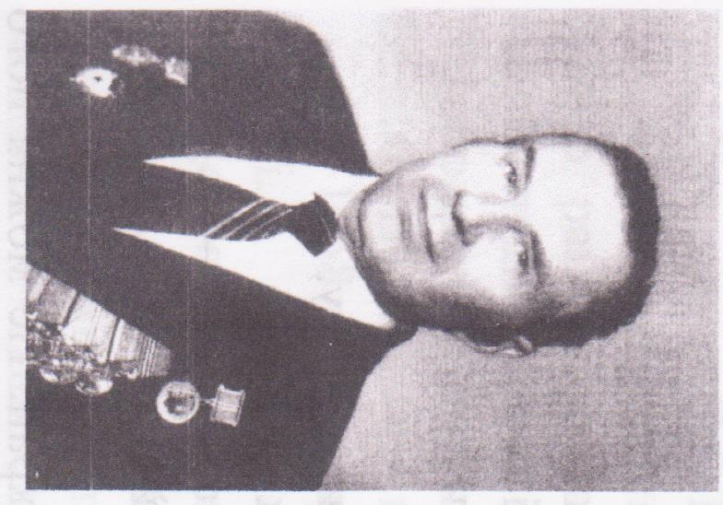
Василь Шопук

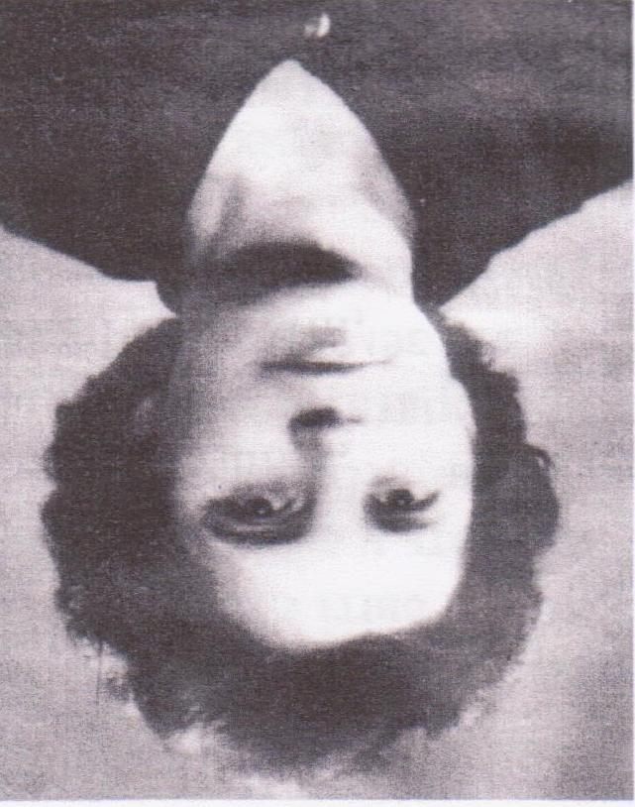
Оксана Григорук

Додаток 2
- 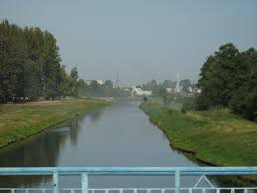

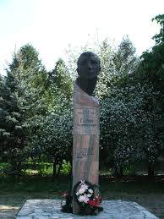
- 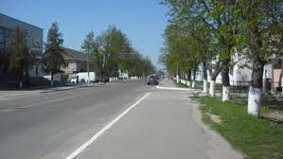

- 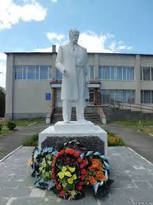

- 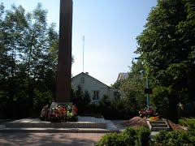

Фотокросворд «Ратне»
1
2
3
4
5

